Ao Oeste os
pioneiros vão
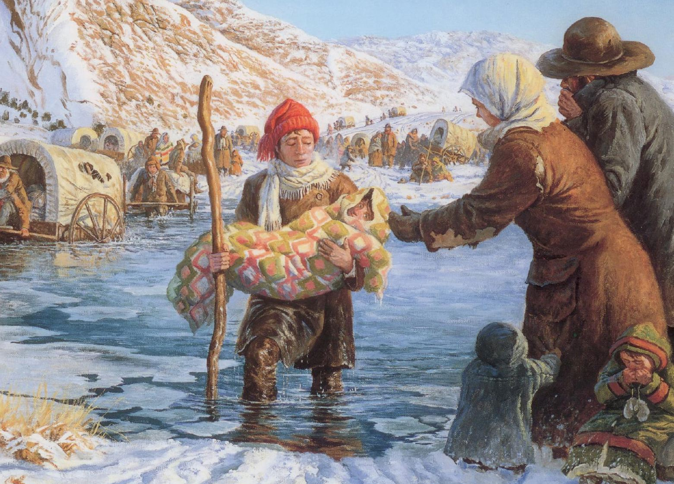
Que corajosos
eles são
A empurrar
carrinhos de mão
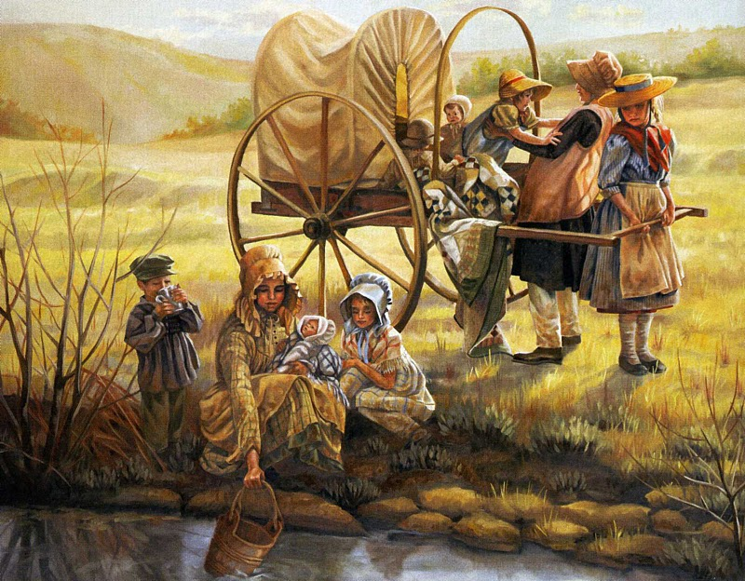
A entoar feliz
canção
A empurrar
e a puxar
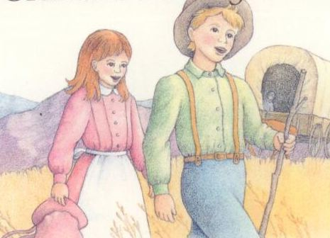
Andando sem desanimar
Contentes e
sempre a cantar
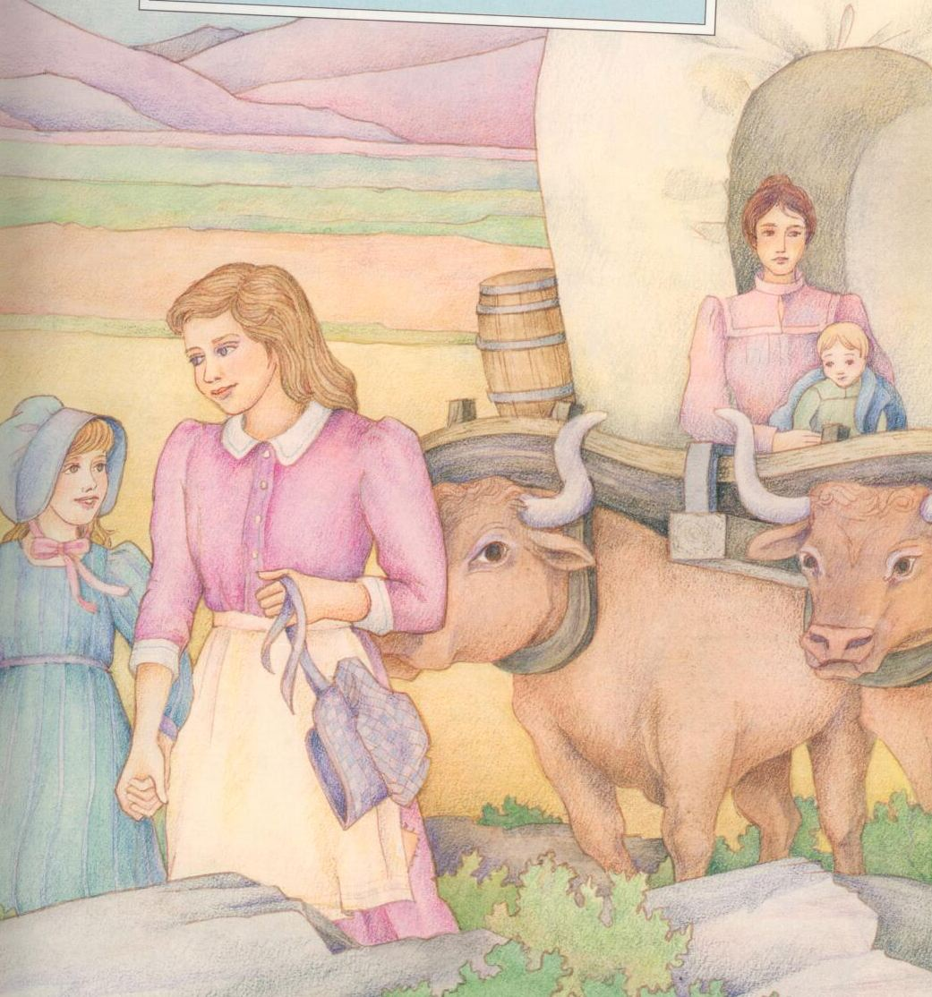
Até o Vale
alcancár
Empurando sem desanimar
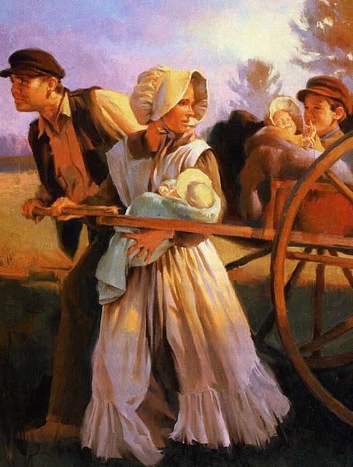
Sempre a cantar,
Até o Vale alcançar

